紫外线杀菌灯
Chinese (Simplified) | 简体中文
面向员工、居民和家庭的信息
OFFICIAL

什么是紫外线杀菌灯？

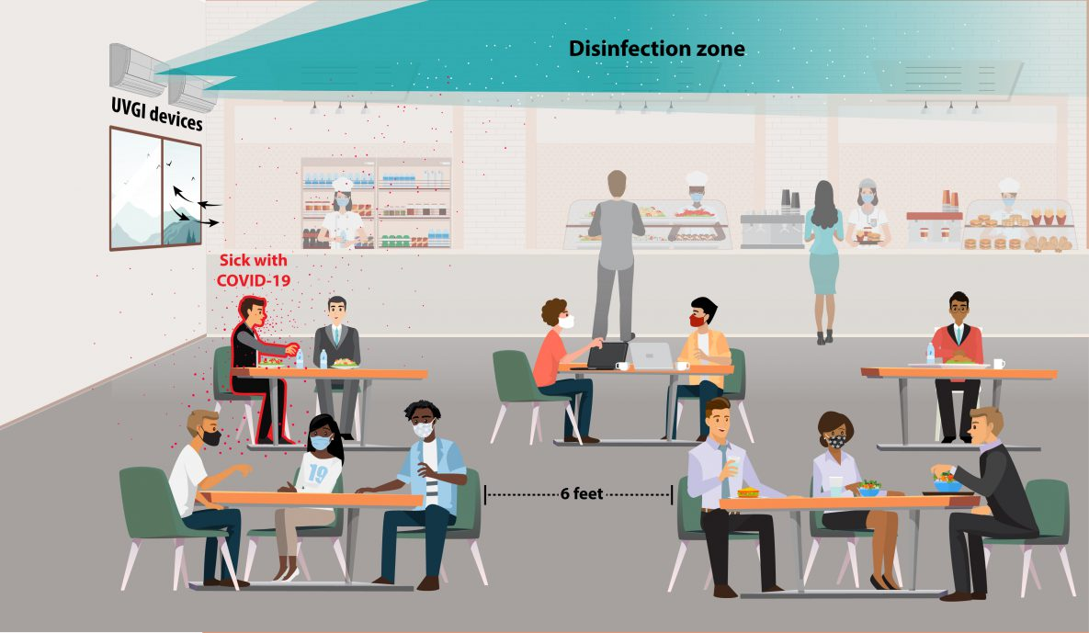
紫外线（也称为UV）是一种人眼看不到的光线，但它可以对病毒和细菌进行无害化处理，使其无法致病。紫外线杀菌灯经过专门设计，可产生紫外线来对空气进行消毒，并已被证明可以减少多种疾病的传播。如右图所示，杀菌灯有其特定的安装位置，因此紫外线只会照射到房间的高处空间。细菌和病毒会随着正常的空气运动进入光的路径。这样人们就可以像平常一样使用房间了。
如欲了解更多有关杀菌照明的信息，请浏览卫生部网页 https://www.health.vic.gov.au/infectious-diseases-guidelines-and-advice/germicidal-ultraviolet-light-combatting-airborne-virus-transmission

US CDC: https://www.cdc.gov/coronavirus/ 1

人们为什么要安装紫外线杀菌灯？
紫外线杀菌灯已在医院环境使用多年，用于减少疾病的传播。实验室测试表明，紫外线可以杀灭引起 COVID—19和流感的病毒。
这是防止传染病传播的另一种方法，有时与口罩和高质量过滤器等其他方法结合使用。

这些灯是否用于建筑物中？
是的，澳大利亚的一些老年护理机构、托儿中心和学校都在使用紫外线杀菌灯。美国、欧洲等世界各国也有许多学校、医院、无家可归者收容所等公共建筑安装了紫外线灯。紫外线灯用于房间消毒已有近70年的历史。

杀菌灯安全吗？
安全，紫外线灯被放置在室内上层空间，只在人们常用区域上方照射。长时间直接暴露在杀菌紫外线下是不安全的。因此应该经常检查，以确保它们安装正确，并确保光线向上照射，且远离人体。我们会经常对紫外线杀菌灯进行监控，以确保它们能够继续正常工作。

病毒是如何移动到紫外线所在的地方的？
室内空气会因不同的活动而自然流动。当加热器、空调或风扇运转时，它们会产生空气流动。人们进出房间也会导致空气流动。此外，人体和电子设备产生的热量也会使得空气上升。这种运动会将病毒等微小颗粒向上带到紫外线可以对其进行消毒的区域。

灯可以关掉吗？
可以，灯上有个可以用来关灯的开关。如果有高空作业，例如，有人需要在灯附近的梯子上作业，则需要关灯。

这些灯能对物体表面消毒吗?
不能，当灯在室内上层空间使用时，可以给空气消毒，但不能清洁物体表面。使用紫外线杀菌灯时，仍然需要遵循常规表面清洁规程。

